**Отчёт по лаб. работе №8**

**Тема: «**Размещение графики на Web-странице»

Написал код для главной страницы расписания занятий

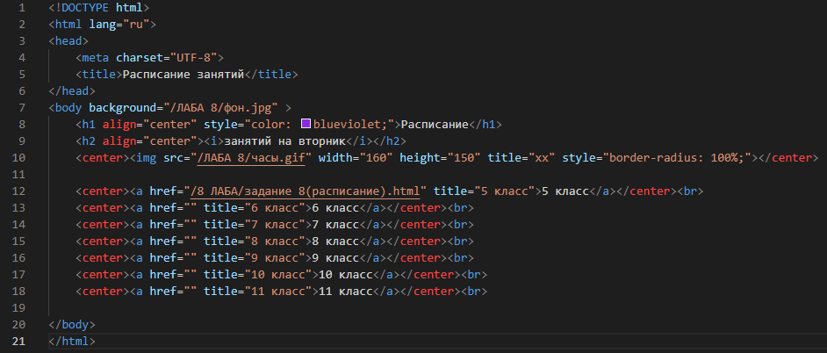

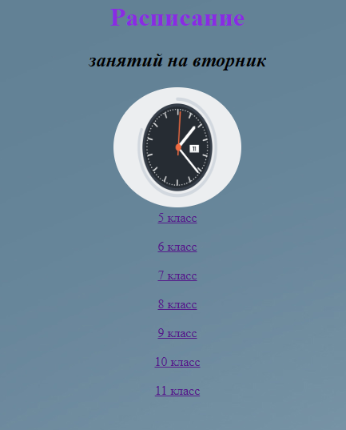Результат

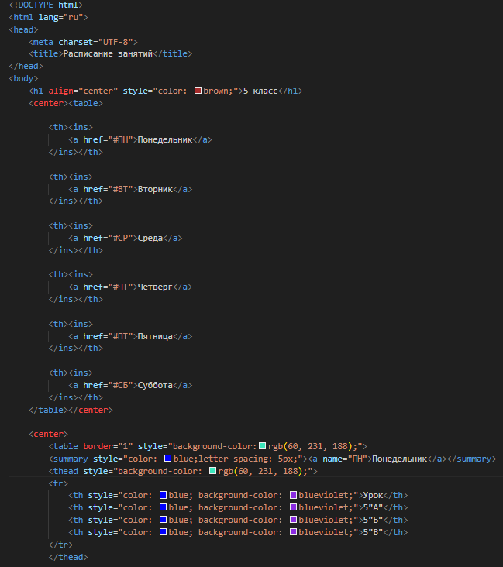Написал код для подробного расписания

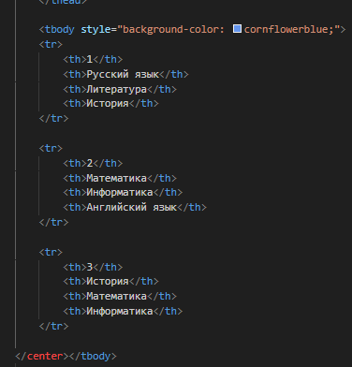

 Повторил код ещё 5 раз

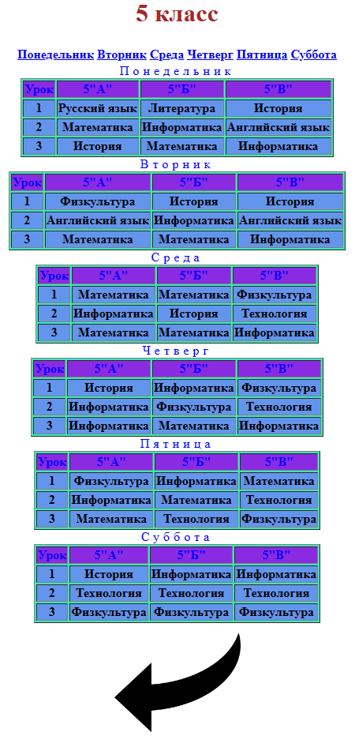Результат